**服务商商品管理优化**

**产品需求说明书**

|  |  |  |  |
| --- | --- | --- | --- |
| 文档版本号 |  | 文档编号 |  |
| 文档密级 |  | 归属部门 |  |
| 项目名称 |  | 优先级 |  |
| 编写人 |  | 编写日期 |  |

# 平台简介

针对找冻品网的服务商后台商品管理进行优化

1.目的

为指导开发与测试的工作，特撰写此文档描述需求。

2.范围

本文主要描述产品功能逻辑，页面排版参见UI设计。

本文当阅读对象包括：PM、开发人员、测试人员、其他。

# 用户角色描述

|  |  |
| --- | --- |
| 用户角色 | 用户描述 |
| 服务商 | 公司重要的战略发展对象 |
|  |  |

# 三、商城功能规则

加价/改价规则：

1. 只能对商品进行单个加价，二种加价方式：按元加价，百分比加价；
2. 当对商品进行加价时，会覆盖上次加价操作；
3. 下架和异常状态的商品不能进行加价操作

上/下架规则：

1. 只能单独对商品进行上/下架，选中商品选其中一个供应商上架；则该商品状态为已上架状态，假设供应商上架最新商品与已上架商品相同则不显示最新商品栏中；
2. 上架商品被供应商下架则提示服务商更换该商品供应商；
3. 上架操作只针对非失效商品；
4. 上架新商品提示加价；

置顶规则：

1. 能够进行置顶操作的对象为“单个商品”、品牌；
2. 每一个三级分类最多置顶10个商品，如果已经有10个置顶商品，再进行置顶操作则置顶排序最后一位的商品默认被取消置顶；
3. 置顶默认把商品顶到本分类的第一个，之前所有置顶的商品的商品排序顺序降低一位
4. 可以对置顶的商品进行排序或取消置顶操作，取消置顶后商品按照之前的默认规则排序；
5. 在排序列表中优先按照顺序展示置顶商品 ，然后按照默认顺序展示其它商品排序；
6. 下架状态的商品不能被置顶，若一个已经置顶的商品被下架则该商品自动取消置顶；

新商品定义：

当下时间72小时之内的找冻品网一批商上传并通过审核以后的商品与服务商已上架商品不同的商品；当超过72小时后该商品不再显示在新增商品列表页面，在未上架页面展示；

异常状态商品：找冻品网上价格过期或者下架或删除的商品，在服务商商城管理中称为异常状态的商品

1. 异常状态的商品被自动下架，且不显示在商品库和我的商城中

原有数据处理办法：

原有数据被清空；

# 四、产品需求描述

1. 冻参谋后台管理页面（pc端）

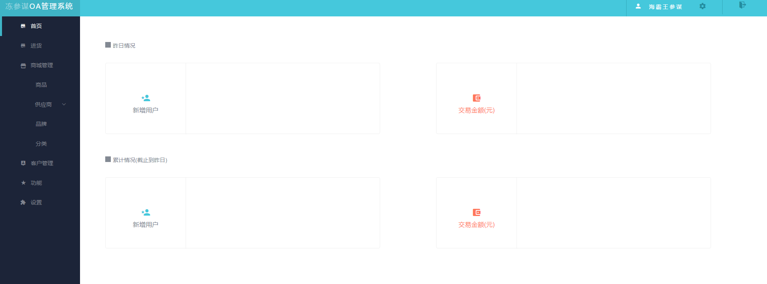

1. 冻参谋最新上架功能页面（商城管理）1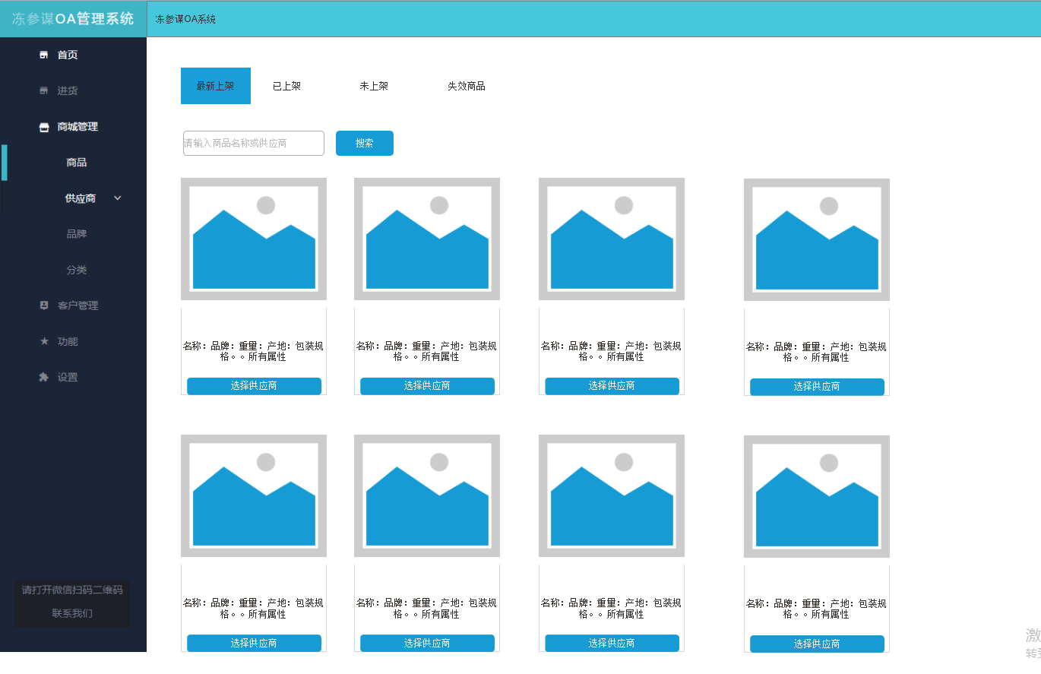

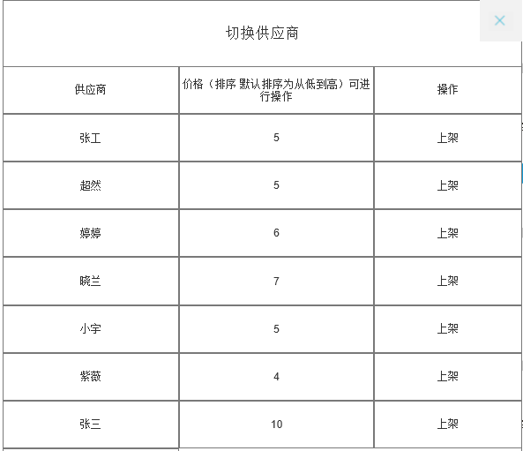

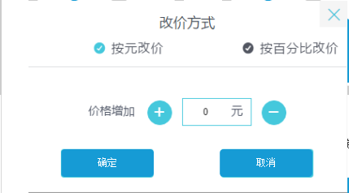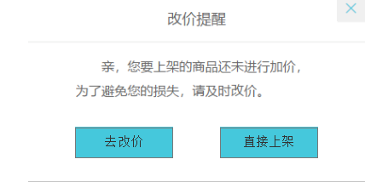

|  |  |
| --- | --- |
| 需求描述 | 1.展示最新上架商品，此商品为当前商品库中未有商品；  2.点击以后输入“商品名称或供应商”商品信息展示为搜索内容，搜索供应商商品展示为该供应商最新上传的商品；  3.点击以后进入“选择供应商”页面可进行供应商选择；进入供应商选择页面之后，不能对其它页面进行操作；  4.点击价格标签 价格从低到高排序，再次点击价格从高到低排序；  5.点击以后返回上级页面（最新商品页面）；  6.点击以后进入改价页面，点击“去改价”进入改价方式页面；  7.改价方式分为按元改价/百分比改价二种可进行选择；  8.点击以后返回最新上架页面； |

1. 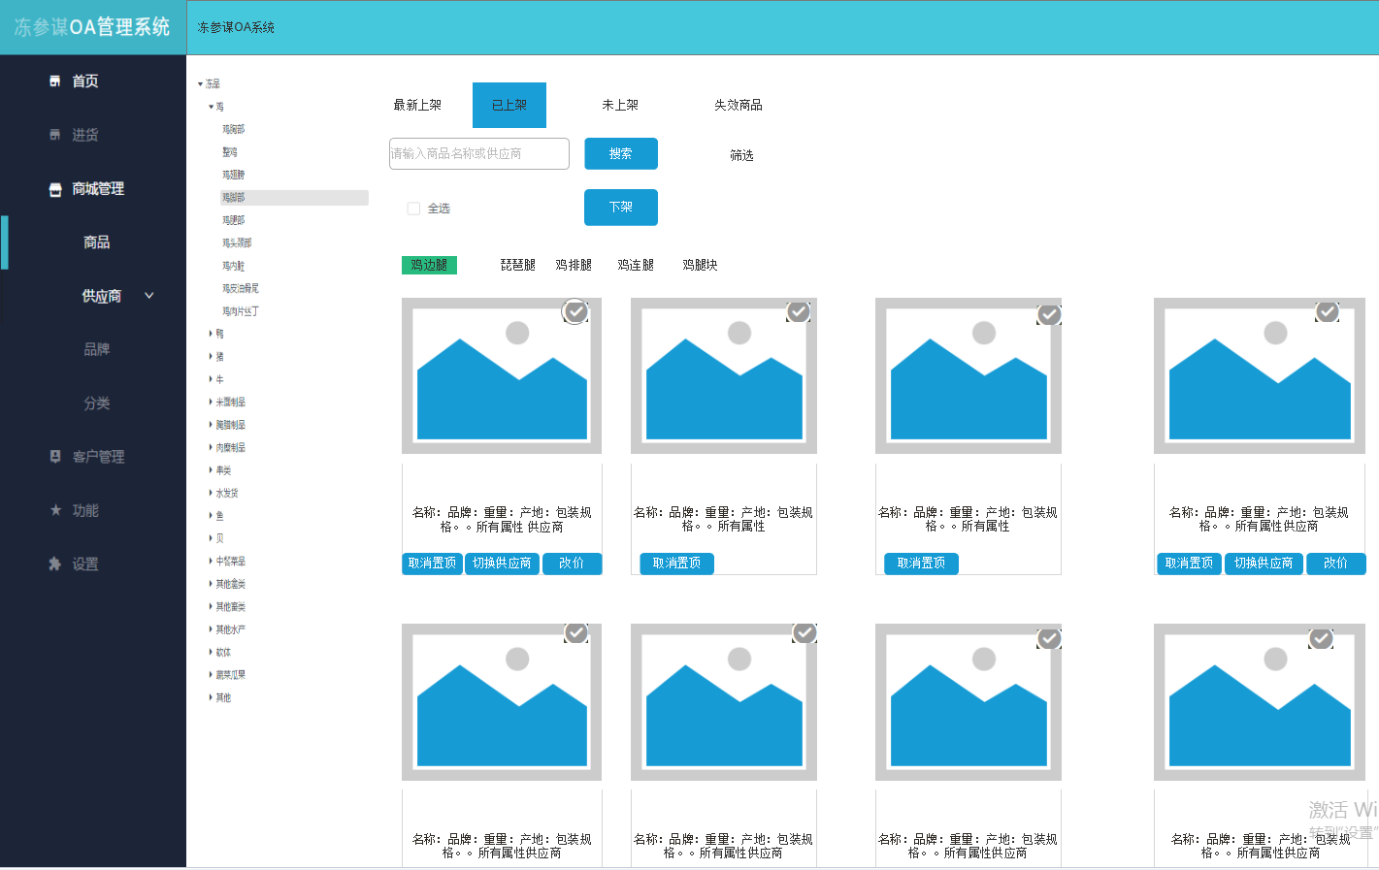冻参谋商品管理已上架功能页面

|  |  |
| --- | --- |
| 需求描述 | 1.展示所有已上架商品，一行展示4个商品，一页展示2行；  2.点击以后输入“商品名称或供应商”商品信息展示为搜索内容，搜索供应商商品展示为该供应商已上架的商品；  3.点击选中该商品，可多选，进行下架操作；  4.点击选中展示的全部商品，可进行下架操作；（改价，更换供应商，置顶/取消置顶不允许多选/全选，如进行此操作提示：此操作不支持全选）  5.此处展示为二级分类小的分类；选中小分类商品则暂时该分类信息；  6.点击进入“筛选”弹窗；弹出筛选弹出，不能对其它页面进行操作，可对品牌，规格，发货市场进行精确搜索，点击确定，返回已上架页面，商品展示为精准搜索的商品；点击返回返回已上架页面；此次筛选不生效；  7.已上架商品判断其商品是否置顶，该置顶被置顶则显示取消置顶，未被置顶则显示置顶；点击提示（确定置顶该商品/确定取消置顶）；  点击确定提示（置顶成功/取消成功）二秒钟之后自动消失；  8.点击进入供应商切换页面；（详情见最新商品选择供应商）  9.对已上架商品进行改价操作； |

.

1. 冻参谋商品管理未上架页面

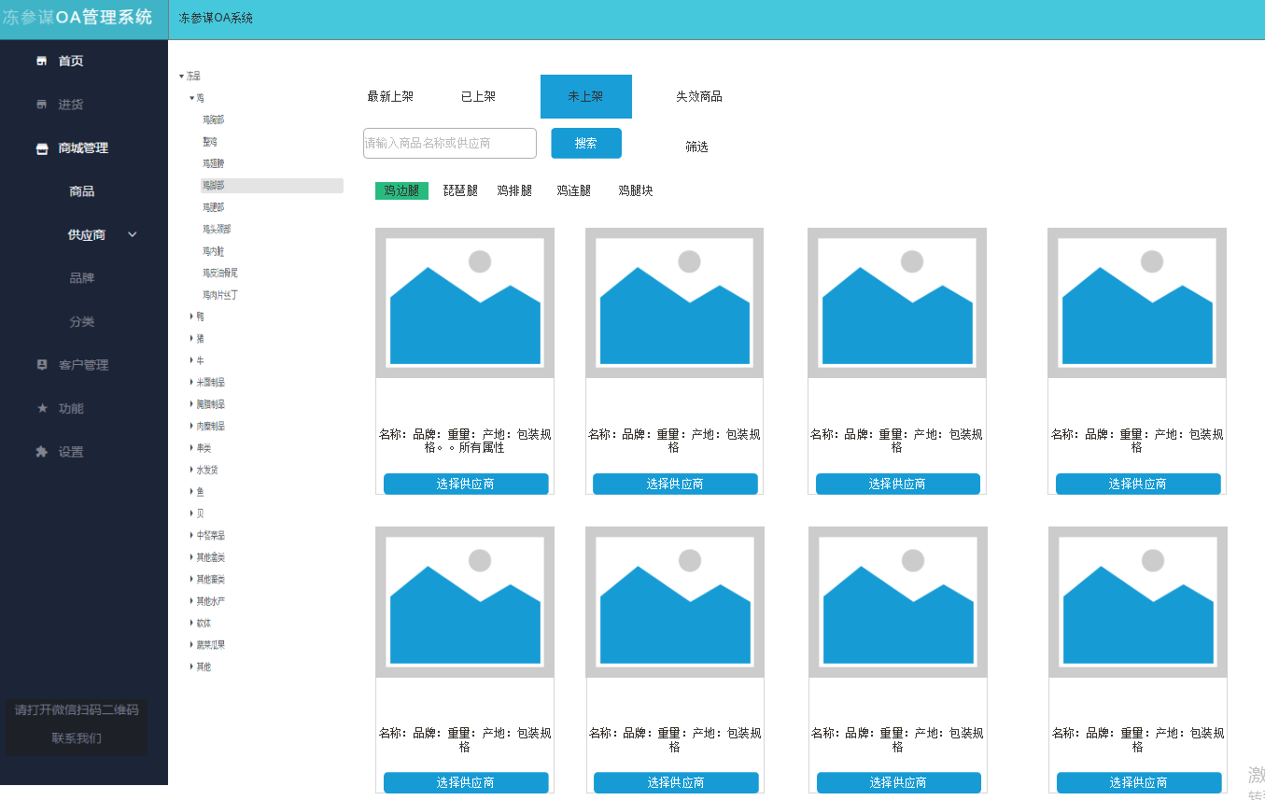

|  |  |
| --- | --- |
| 需求描述 | 1.展示所有已上架商品，一行展示4个商品，一页展示2行，标题展示所有属性；  2.点击以后输入“商品名称或供应商”商品信息展示为搜索内容，搜索供应商商品展示为该供应商未上架的商品；  3.此处展示为二级分类小的分类；选中小分类商品则暂时该分类信息；  4.点击进入“筛选”弹窗；弹出筛选弹出，不能对其它页面进行操作，可对品牌，规格，发货市场进行精确搜索，点击确定，返回未上架页面，商品展示为精准搜索的商品；点击返回返回未上架页面；此次筛选不生效；  5. 点击进入选择供应商页面；（详情见最新商品选择供应商,及改价） |